**电商后台管理系统概要设计说明书**

**负责人：刘东**

**成员：庄隆欣，杨一波**

目录

1.1. 引言 3

1.1.1. 编写目的 3

1.1.2. 背景 3

1.2. 任务概述 3

1.2.1. 项目概述 3

1.2.2. 业务背景 3

1.2.3. 系统功能概述 3

1.2.4. 用户特点 4

1.3. 功能需求 5

1.3.1. 功能组成 5

1.3.2. 业务流程图 5

1.4. 数据需求 7

1.4.1. 数据字典 7

1.5. 数据流图 15

1.5.1. 顶流图 15

1.5.2. 一层数据流图 15

1.5.3. 二层数据流图 16

## 引言

### 编写目的

本说明书旨在呈现电商后台管理系统需求规格说明书。

### 背景

该项目为小组电商项目管理系统。

## 类图

### 实体类

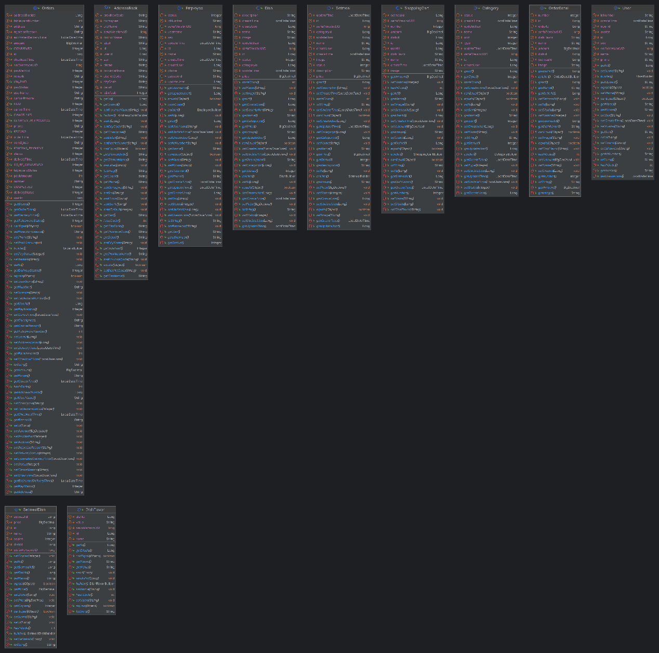

### Controller类

#### 管理端

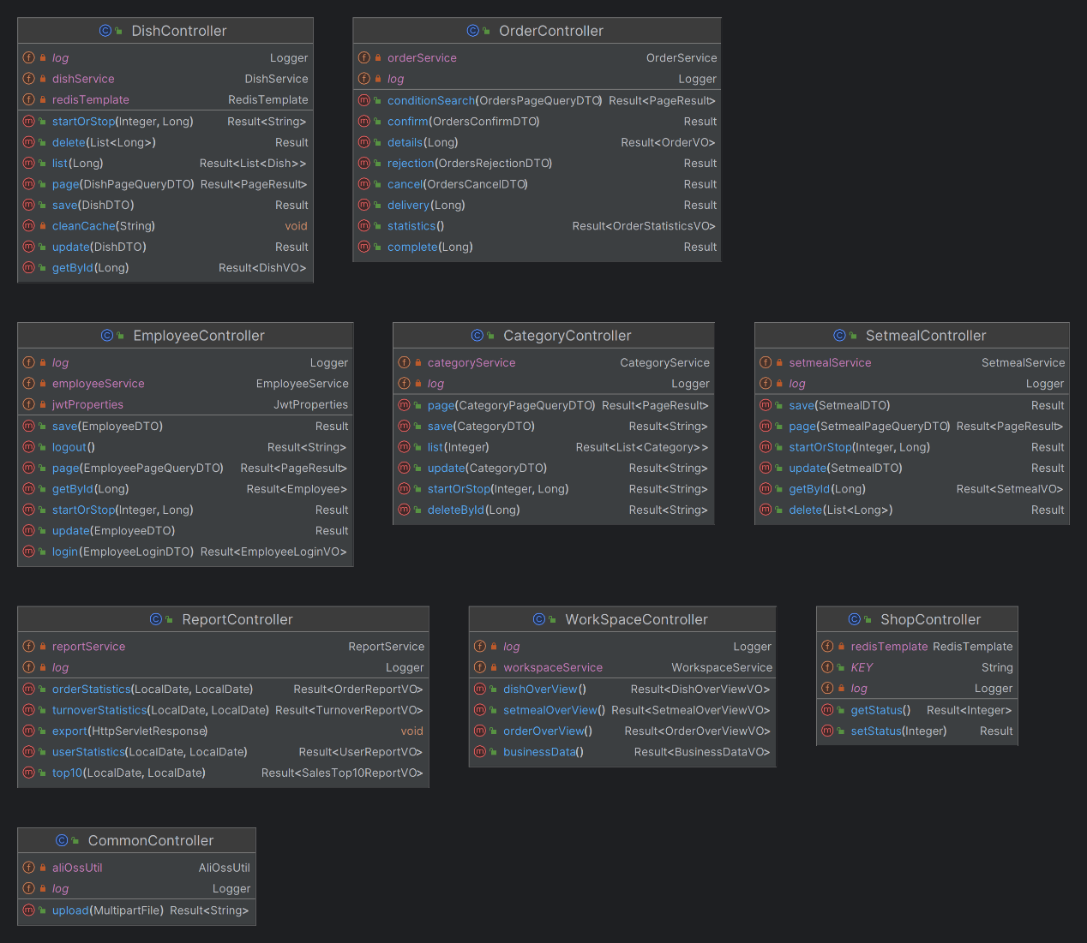

#### 用户端

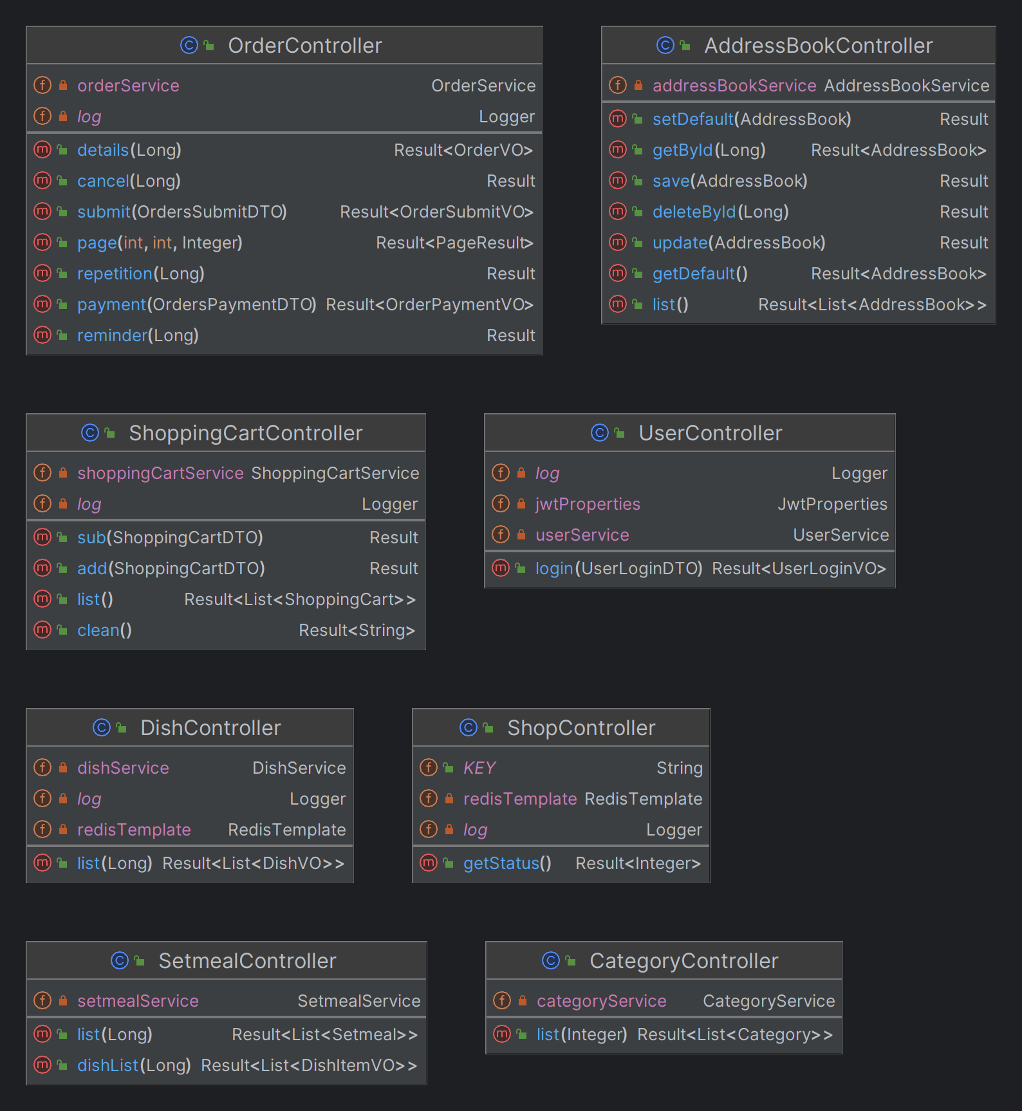

### 联系：

Eg:声明一下，实体类的属性和controller类的方法合并为类图，这里未合并，github地址：https://github.com/congmucc/Sky_Takeaway

含有前后端项目代码以及学习记录，和说明文档。

## 包图：

